埼玉県
埼玉県の要請に基づき、
新型コロナウイルス感染症の拡大防止のため、時短営業を実施します。

- 実施期間

月 日～ 月 日

- 時短営業期間中の営業時間

時 分

～ 時 分

酒類の提供はしていません。
通常（時短前）の営業時間
時 分
時 分
～
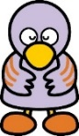
店舗名：
埼玉県マスコット
「コバトン」

